SỞ GD & ĐT HƯNG YÊN  TRƯỜNG THPT KHOÁI CHÂU | BÀI KIỂM TRA, ĐÁNH GIÁ GIỮA KÌ 1  NĂM HỌC 2023 - 2024  Môn: VẬT LÍ 10  Thời gian làm bài: 45 Phút; (Đề có 29 câu)
(Đề có 04 trang)
Họ tên : .................................................. Số báo danh : ................... Lớp: ……... |  | Mã đề 104
PHẦN CÂU HỎI TRẮC NGHIỆM
Câu 1: Kết quả nghiên cứu: “Vật nặng rơi nhanh hơn vật nhẹ, vật càng nặng rơi càng nhanh là dựa theo phương pháp nào?
A. Phương pháp thực nghiệm.
B. Phương pháp mô hình.
C. Phương pháp nghiên cứu lí thuyết.
D. Phương pháp suy luận chủ quan.
Câu 2: Cho v là độ biến thiên của vận tốc trong thời gian t, công thức tính độ lớn gia tốc là
A. 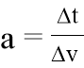. B. 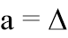v. . C. 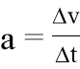. D. v .
Câu 3: Khi có sự cố chập cháy dây điện trong khi làm thí nghiệm ở phòng thực hành, điều ta cần làm trước tiên là
A. Thoát ra ngoài.
B. Ngắt nguồn điện.
C. Dùng CO2 để dập đám cháy nếu chẳng máy lửa cháy vào quần áo.
D. Dùng nước để dập tắt đám cháy.
Câu 4: Thành tựu nghiên cứu nào sau đây của vật lí được coi là có vai trò quan trọng trong việc mở đầu cho cuộc cách mạng công nghiệp lần thứ nhất?
A. Nghiên cứu về thuyết tương đối.
B. Nghiên cứu về lực vạn vật hấp dẫn.
C. Nghiên cứu về cảm ứng điện từ.
D. Nghiên cứu về nhiệt động lực học.
Câu 5: Để đo tốc trung bình của một vật chuyển động, ta cần dùng những dụng cụ nào?
A. Thước đo chiều dài và đồng hồ đo thời gian.
B. Nhiệt kế và thước đo chiều dài.
C. Tốc kế và thước đo chiều dài.
D. Lực kế và thước đo chiều dài.
Câu 6: Độ dịch chuyển là?
A. Là đại lượng vô hướng.
B. Đại lượng vừa cho biết độ dài vừa cho biết hướng của sự thay đổi vị trí của vật.
C. Đại lượng cho biết độ dài của vật.
D. Đại lượng cho biết hướng của sự thay đổi vị trí của vật.
Câu 7: Chọn đáp án đúng nhất .
Sai số phép đo bao gồm
A. Sai số ngẫu nhiên và sai số đơn vị.
B. Sai số ngẫu nhiên và sai số hệ thống.
C. Sai số hệ thống và sa số đơn vị.
D. Sai số đơn vị và sai số dụng cụ.
Câu 8: Đơn vị của gia tốc
A. km/h. B. N.
C. m/s. D. m/s².

Câu 9: Gia tốc là một đại lượng
A. đại số, đặc trung cho tính không đổi của vận tốc.
B. vectơ, đặc trưng cho sự biến thiên nhanh hay chậm của chuyển động.
C. vectơ, đặc trưng cho sự biến thiên nhanh hay chậm của vận tốc.
D. đại số, đặc trưng cho sự biến thiên nhanh hay chậm của chuyển động.
Câu 10: Kí hiệu DC mang ý nghĩa
A. Cực dương B. Cực âm
C. Dòng điện xoay chiều D. Dòng điện 1 chiều
Câu 11: Đâu không phải là đặc điểm của vecto vận tốc? Vecto vận tốc có
A. Hướng là hướng của độ dịch chuyển.
B. Độ dài tỉ lệ với độ lớn của tốc độ.
C. Độ dài tỉ lệ với độ lớn của vận tốc.
D. Gốc nằm trên vật chuyển động.
Câu 12: Chọn đáp án đúng
A. Tốc độ tức thời là một đại lượng có hướng.
B. Vận tốc trung bình là một đại lượng vô hướng.
C. Vận tốc trung bình là một đại lượng có hướng.
D. Tốc độ trung bình là một đại lượng có hướng.
Câu 13: Đối tượng nghiên cứu của Vật lí là gì?
A. Các dạng vận động của vật chất và năng lượng.
B. Quy luật tương tác của các dạng năng lượng.
C. Các dạng vận động và tương tác của vật chất.
D. Quy luật vận động, phát triển của sự vật hiện tượng.
Câu 14: Kết luận nào sau đây là đúng khi nói về độ dịch chuyển và quãng đường đi được của một vật.
A. Độ dịch chuyển là đại lượng vectơ còn quãng đường đi được là đại lượng vô hướng.
B. Độ dịch chuyển và quãng đường đi được đều là đại lượng không âm.
C. Độ dịch chuyển và quãng đường đi được đều là đại lượng vô hướng.
D. Độ dịch chuyển và quãng đường đi được đều là đại lượng vectơ.
Câu 15: Hành động nào không tuân thủ quy tắc an toàn trong phòng thực hành?
A. Trước khi cắm, tháo thiết bị điện, sẽ tắt công tắc nguồn.
B. Bố trí dây điện gọn gàng .
C. Dùng tay không để làm thí nghiệm .
D. Trước khi làm thí nghiệm với bình thủy tinh, cần kiểm tra bình có bị nứt vỡ hay không.
Câu 16: Em hãy chọn đáp án đúng: Đâu là một phép đo gián tiếp?
A. Phép đo chiều rộng của một cái hộp hình chữ nhật.
B. Phép đo chiều cao của một cái hộp hình chữ nhật.
C. Phép đo thể tích của một cái hộp hình chữ nhật.
D. Phép đo chiều dài của một cái hộp hình chữ nhật.

Câu 17: Dùng một thước đo có chia độ đến milimét đo 5 lần khoảng cách d giữa hai điểm A và B đều cho cùng một giá trị 1,245m. Lấy sai số dụng cụ đo là một độ chia nhỏ nhất. Kết quả đo được viết
A. d = (1245 ± 3) mm B. d = (1,245 ± 0,001) m
C. d = (1245 ± 2) mm D. d = (1,245 ± 0,0005) m
Câu 18: Bạn A đi bộ từ nhà đến trường 2km, do quên tập tài liệu nên quay về nhà lấy. Hỏi độ dịch chuyển của bạn A là bao nhiêu?
A. 2km. B. 4km. C. 0km. D. 3km.

Câu 19: Hai người đi xe đạp từ A đến C, người thứ nhất đi theo đường từ A đến B, rồi từ B đến C; người
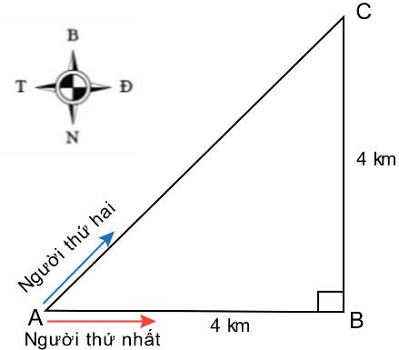
thứ hai đi thẳng từ A đến C (Hình vẽ). Cả hai đều về đích cùng một lúc.
Hãy chọn kết luận sai.
A. Độ dịch chuyển của người thứ nhất là 5,7 km, hướng 45⁰ Đông – Bắc.
B. Người thứ nhất đi được quãng đường 8 km.
C. Độ dịch chuyển của người thứ nhất và người thứ hai bằng nhau.
D. Độ dịch chuyển và quãng đường đi được của người thứ nhất bằng nhau.
Câu 20: Một xe chạy A thẳng về hướng tây với vận tốc 40 km/h. xe B chạy thẳng về hướng bắc với 60 km/h. Tính vận tốc của xe B đối với người ngồi trên xe A.
A. 72,11 km/h B. 44,72 km/h C. 20 km/h D. 100 km/h
Câu 21: Chuyển động nhanh dần có đặc điểm
A. a < 0, v > 0. B. cùng chiều . C. ngược chiều . D. a > 0, v < 0.
Câu 22: Một ô tô tải đang chạy trên đường thẳng với vận tốc 18 km/h thì tăng dần đều vận tốc. Sau 20 s, ô tô đạt được vận tốc 36 km/h. Tính gia tốc của ô tô.
A. 0,25 m/s². B. 0,75 m/s². C. 0,9 m/s². D. 0,5 m/s².
Câu 23: Cho đồ thị độ dịch chuyển – thời gian của một vật như hình. Chọn phát biểu đúng.
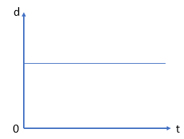
A. Vật đang chuyển động thẳng đều theo chiều dương.
B. Vật chuyển động thẳng đều theo chiều dương rồi đổi chiều chuyển động ngược lại.
C. Vật đang chuyển động thẳng đều theo chiều âm.
D. Vật đang đứng yên.
Câu 24: Số liệu về độ dịch chuyển và thời gian của chuyển động thẳng của một xe ô tô đồ chơi chạy bằng pin được ghi trong bảng trên
Dựa vào bảng này để:
Độ dịch chuyển (m) | 1 | 3 | 5 | 7 | 7 | 7
Thời gian (s) | 0 | 1 | 2 | 3 | 4 | 5

Từ giây thứ 3 đến 5 là xe chuyển động như thế nào?
A. Chuyển động chậm dần B. Chuyển động đều
C. Chuyển động nhanh dần D. Không chuyển động

Câu 25: Chọn đáp án đúng khi nói về tốc độ tức thời
A. Tốc độ tức thời chỉ mang tính đại diện cho độ nhanh chậm của chuyển động tại một thời điểm xác định.
B. Tốc độ tức thời đại diện cho độ nhanh chậm của chuyển động trên cả quãng đường.
C. Tốc độ tức thời là tốc độ trung bình trong toàn bộ thời gian chuyển động
D. Tốc độ tức thời là cách gọi khác của tốc độ trung bình.
Câu 26: Em hãy chọn câu sai?
A. Khi vật chuyển động thẳng, có đổi chiều thì độ lớn của độ dịch chuyển và quãng đường đi được không bằng nhau.
B. Độ dịch chuyển là một đại lượng vecto, cho biết độ dài và hướng của sự thay đổi vị trí của vật.
C. Khi vật chuyển động thẳng, có đổi chiều thì độ lớn của độ dịch chuyển và quãng đường đi được là bằng nhau.
D. Khi vật chuyển động thẳng, không đổi chiều thì độ lớn của độ dịch chuyển và quãng đường đi được là bằng nhau.
Câu 27: Đồ thị độ dịch chuyển – thời gian của một vật chuyển động như hình vẽ. Vật chuyển động
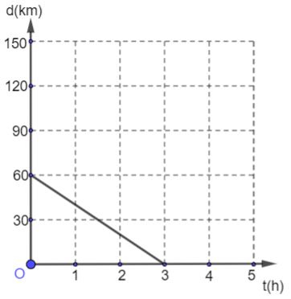
A. cùng chiều dương với tốc độ 20 km/giờ.
B. ngược chiều dương với tốc độ 20 km/giờ.
C. cùng chiều dương với tốc độ 60 km/giờ.
D. ngược chiều dương với tốc độ 60 km/giờ.
Câu 28: Một vật bắt đầu chuyển động từ điểm O đến điểm A, sau đó chuyển động về điểm B (hình vẽ).
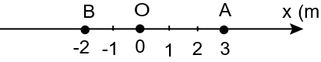
Quãng đường và độ dịch chuyển của vật tương ứng bằng
A. 8m; -2m. B. 2m; -2m. C. 8m; -8m. D. 2m; 2m.

PHẦN CÂU HỎI TỰ LUẬN
Câu 29: Lúc 8 giờ sáng, một người đi xe máy khởi hành từ A chuyển động với vận tốc không đổi 54 km/h để đuổi theo một người đi xe đạp chuyển động với v = 5m/s đã đi được 36km kể từ A. Chọn trục toạ độ trùng với quỹ đạo chuyển động của 2 xe, gốc tọa độ tại A, Chọn chiều dương là chiều chuyển động của người đi xe máy , gốc thời gian là lúc xe máy xuất phát (8h sáng)
a. Viết phương trình độ dịch chuyển của hai xe?
b. Hai người gặp nhau lúc mấy giờ? Ở đâu?
c. Tìm thời điểm hai xe cách nhau 54 km?

------ HẾT ------
Học sinh không được sử dụng tài liệu. Cán bộ coi thi không giải thích gì thêm.

